1. 人工智能基础

从本章开始，我们正式开始讲解人工智能，首先我们介绍人工智能的基础理论，在这部分，我们重点会对人工智能的基础概念、分类、特征、历史和格局进行介绍。

本章节的目标：  
1. 掌握什么是人工智能？  
2. 人工智能与机器学习和深度学习的关系？  
3. 了解人工智能发展史  
4. 了解人工智能的市场格局如何

# 什么是人工智能

人工智能不是最近几年才兴起的，它已经有几十年发展的历史，下面是业内公认的一种关于人工智能概念的定义：

人工智能（Artificial Intelligence）：缩写为AI，是研究开发用于模拟、延伸和扩展人的智能的理论、方法、技术及应用系统的一门新的技术科学。

这里边我们强调四个关键词：“模拟”“延伸”“扩展”“人的智能”，关于人工智能，在不同的视角下，是有不同的观点的，但是回归到人工智能的本质，是模拟、延伸和扩展人的智能，就比较容易理解人工智能是什么概念。

该领域的研究包括交互机器人、自然语言处理、语音识别、计算机视觉（图像识别）、知识表示、专家系统等。

了解了人工智能的定义，我们来看一下和人工智能相关的周边概念的一些关系。

# 人工智能、机器学习和深度学习的关系

下面这张同心圆的图形象的展示了人工智能、机器学习和深度学习的关系。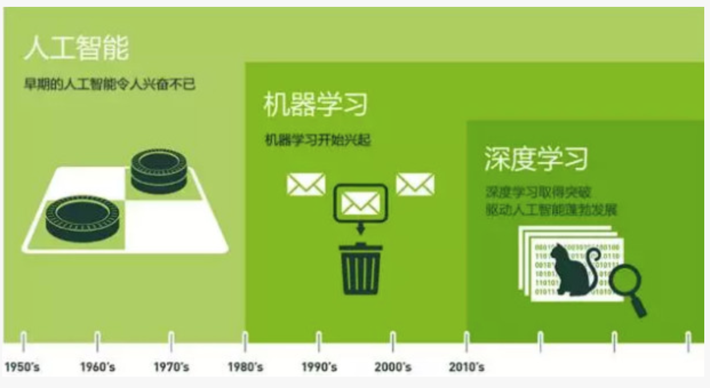

横轴是时间轴，表示三者出现的时间关系，纵轴是表示三者之间的包含关系。

从横轴来看，人工智能是最早出现的，大约19世纪50年代就提出来，在19世纪80年代机器学习开始兴起，到了2010年深度学习取得突破，开始驱动人工智能的发展。

从纵轴来看， 人工智能的范畴要大于机器学习，机器学习涵盖的范围又大于深度学习。

后续当涉及到机器学习、深度学习、神经网络……的时候，可以有非常清晰的认知，属于人工智能某个特定的领域。

# 人工智能的两大主要特征：自动化+智能化

人工智能的两个最基本特征自动化（Automated）和智能化（Intelligence），也是判断人工智能和非人工智能非常重要的两个特征。

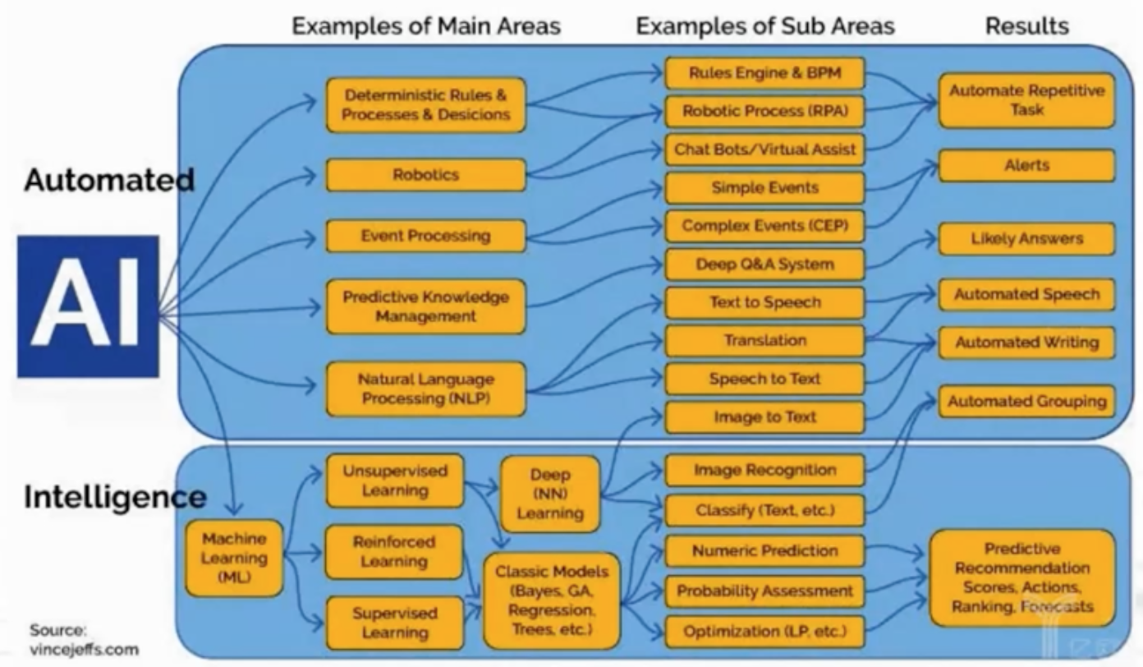

比方说我们现在能够看到市面上出现的一些人工智能类的产品， 我们可以参照以上的两点来判断。如微软的小冰、苹果的Siri……都是符合以上两个基本特征的，当我们发出语音指令时，是通过自动化的方式应答，虽然在智能化上面，有时候看起来还不是非常的理想，但是其实也反应了当前人工智能的一个发展现状。

接下来，我们来看看人工智能的发展历史。

# 人工智能的发展简史

从人工智能的概念的提出，到2017年，我们梳理了一下整个人工智能发展的简史。

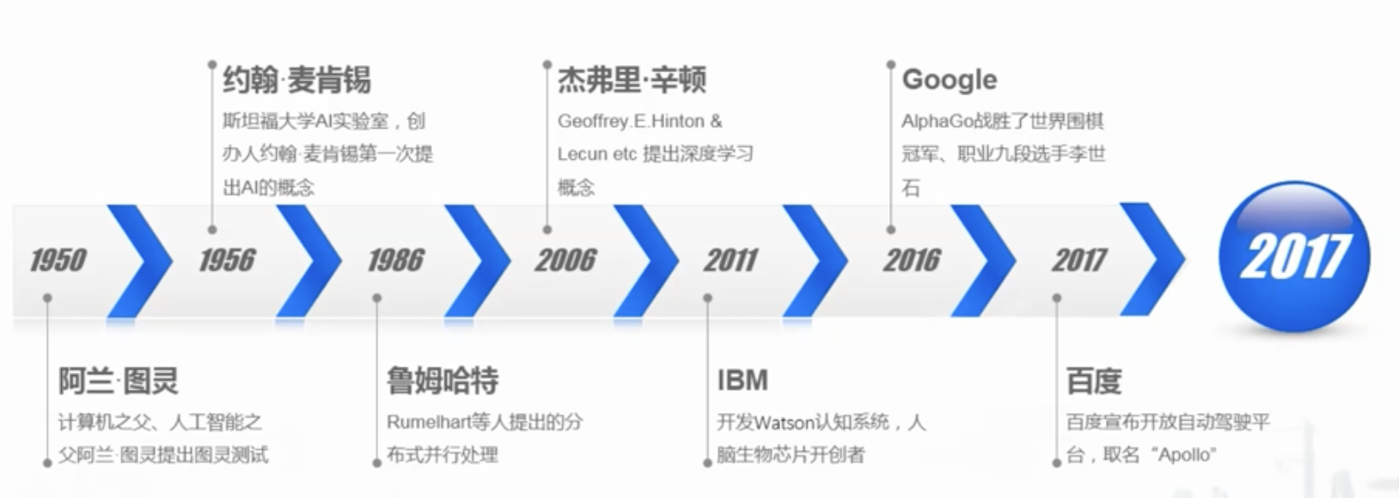

1950年，计算机之父、人工智能之父阿兰·图灵提出图灵测试  
1956年，斯坦福大学AI实验室创办人约翰·麦肯锡第一次提出AI的概念。前面的所讲到的人工智能的概念，就是1956年由约翰·麦肯锡提出的。  
1986年，Rumelhart等人提出分布式并行处理，人工智能的发展离不开分布式计算。  
2006年，Geoffrey.E Hinton & Lecun etc提出深度学习概念  
2011年，IBM开发Waston认知系统，人脑生物芯片开创者  
2016年，Google AlphaGo战胜了世界围棋冠军、职业九段选手李世石  
2017年，百度宣布开放自动驾驶平台Apollo

# 人工智能市场生态格局

2017年IDC发布了《中国人工智能市场生态图谱》，我们从内往外，一层一层来看。

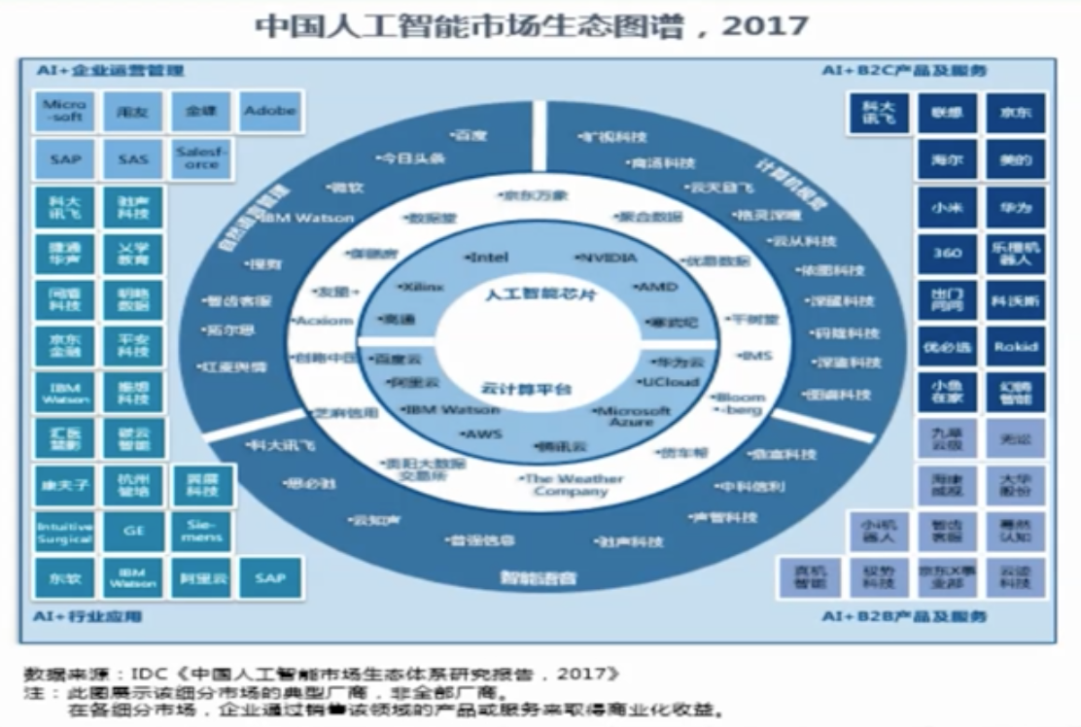

最里边的一层，属于人工智能的硬件基础，包括 人工智能芯片，如寒武纪，以及云计算平台包括阿里云、腾讯云；

紧接着是数据层，包括数据堂等数据平台；

在外围是人工智能的关键技术，这里边又分为三大类：智能语音、自然语言处理、计算机视觉。那么这三个方面都有行业的领跑者，如智能语音，一直处于领先地位的是科大讯飞，其次是百度；自然语言处理，有行业领导优势的是百度、以及中科院张华平；计算机视觉，目前比较成熟的产品和落地应用是阿里的人脸支付，百度的机场人脸识别系统。

# 想一想

一个人工智能产品经理应当具备哪些职业技能？

# 参考资料

[https://zh.wikipedia.org/wiki/人工智能](https://zh.wikipedia.org/wiki/%E4%BA%BA%E5%B7%A5%E6%99%BA%E8%83%BD)